«МІЖНАРОДНИЙ НАУКОВО-ТЕХНІЧНИЙ УНІВЕРСИТЕТ

ІМЕНІ АКАДЕМІКА ЮРІЯ БУГАЯ»

Модуль №1

Дисципліна: «Основи програмной інженерії».

Тема: «Проєктування архітектури»

Виконав студент 2-го курсу групи І-42

Надточій Сергій Олександрович

Перевірив:

Клименко Олександр Анатолійович

Київ 2025
Проєктування архітектури
- Намалюйте схему основних компонентів системи
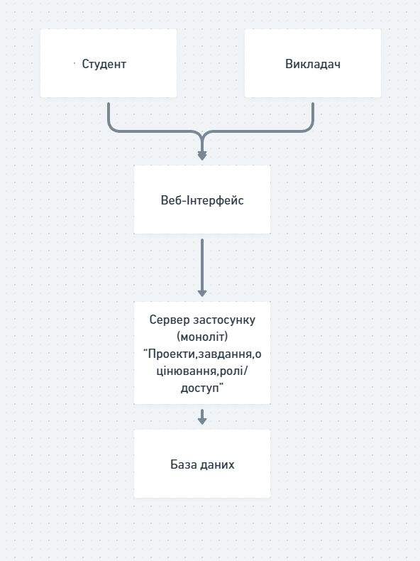

- Опишіть, як компоненти взаємодіють між собою.
• Користувач (студент або викладач) працює через веб-інтерфейс (перегляд проєктів, створення завдань, зміна статусів, оцінювання).
• Веб-інтерфейс надсилає запити на сервер застосунку (наприклад: створити проєкт, призначити роль, змінити статус завдання).
• Сервер застосунку обробляє запити та виконує бізнес-логіку:
- модуль Проєкти — створення/редагування проєктів;
- модуль Завдання — створення завдань і зміна статусів;
- модуль Ролі/Доступ — визначення прав користувачів;
- модуль Оцінювання — виставлення оцінок і коментарів.
• Для збереження та отримання даних сервер звертається до бази даних (користувачі, ролі, проєкти, завдання, оцінки).
• Після обробки запиту сервер повертає результат у веб-інтерфейс, і користувач бачить оновлену інформацію.
- Обґрунтуйте вибір архітектурного підходу
(монолітна/мікросервісна архітектура)

Обґрунтування вибору архітектурного підходу
Для системи управління студентськими проєктами доцільно обрати монолітну архітектуру, оскільки це навчальна система з порівняно невеликим обсягом функцій (проєкти, ролі, завдання, оцінювання) та помірною кількістю користувачів. Монолітний підхід дозволяє реалізувати всі модулі в межах одного застосунку, що спрощує розробку, тестування та розгортання системи. Також моноліт легше супроводжувати на ранніх етапах, оскільки всі компоненти працюють в одному середовищі та використовують спільну базу даних.
Мікросервісна архітектура для цієї системи менш доцільна, тому що потребує складнішої інфраструктури (окремі сервіси, взаємодія між ними, налаштування мережі, моніторинг, розгортання кожного сервісу окремо). Для навчального проєкту це суттєво збільшує складність і час реалізації, але не дає критичних переваг, оскільки навантаження та масштаб системи зазвичай невеликі.
Отже, монолітна архітектура є оптимальним вибором для швидкої та зрозумілої реалізації студентської системи з мінімальними витратами на підтримку та розгортання.

